第4课时 欧姆定律的综合应用
【基础训练】
1．有两只定值电阻，分别标有“4Ω 1A”和“5Ω 0.6 A”的字样，要使它们都能安全工作，应把它们串联在电压不高于_______V的电源两端；若将它们并联起来，接入某一电路中，能安全工作，其干路中的电流不能超过_______A。
2．在如图所示的电路中，电源电压保持不变，闭合开关S后，当滑片P向左移动时，电流表示数将_______（变大／变小／不变）。当滑片P分别在滑动变阻器的两个端点a和d、中点c和图中b位置时，电压表示数按从小到大顺序分别为0V、2V、3V和4V，则在图中b位置时电压表示数为_______V。
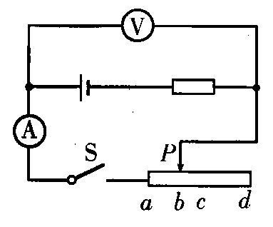
3．用伏安法测电阻时，如果电流表与电压表的连接方法如图所示，而且电流表和电压表的示数是准确的，那么待测电阻R的测量值R测与真实值R真之间的关系是R测_______R真(>／＝／<)。
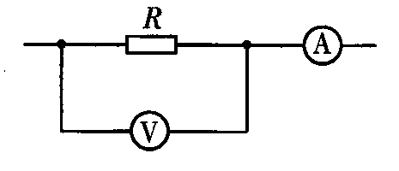
4．如图所示，开关S闭合，两个灯均正常发光，电流表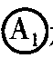的示数为0.8 A，电流表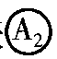的示数为0.5 A，电压表的示数为8 v。下列判断不正确的是( )
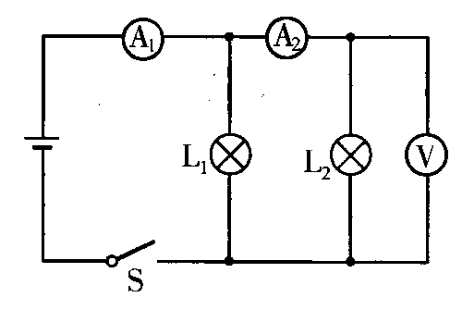
A．灯L₁和L₂并联 B．电源电压为8V
C．灯L₁的电流为0.3 A D．灯L₁的电阻为10 Ω
5．如图所示，电源电压不变，电阻R＝10 Ω，闭合开关S，电流表的示数为0.6 A，若要使电流表的示数变为1.2 A，以下操作中正确的是 ( )
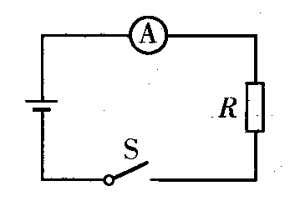
A．在电阻R两端并联一个5 Ω的电阻
B．在电阻R两端并联一个10 Ω的电阻
C．在电路中串联一个5 Ω的电阻
D．在电路中串联一个10 Ω的电阻
5．下图是测定小灯泡电阻的实验电路，电路连接正确后闭合开关，发现灯不亮，电流表指针稍有偏转，电压表指针几乎不动，产生这一现象的原因可能是 ( )
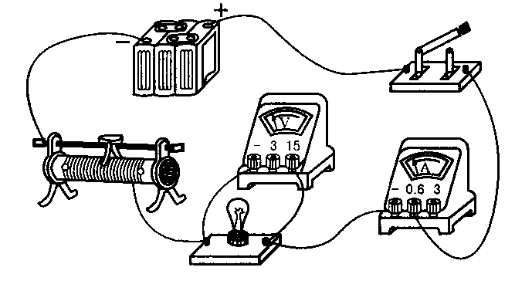
A．灯泡断路
B．滑动变阻器短路
C．灯丝电阻值过大
D．滑动变阻器连入电路阻值过大
7．光敏电阻的特点是有光照射它时阻值变小。如图所示是某小区门口利用光敏电阻设计的行人监控装置，R₁为光敏，R₂为滑动变阻器，A、B间接监控装置，则 ( )
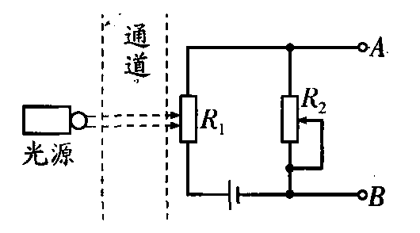
A．当有人通过通道而遮蔽光线时，A、B间电压降低
B．当有人通过通道而遮蔽光线时，通过R₁的电流变大
C．当仅增大R₂连入电路中的阻值时，通过R₁的电流变大
D．当仅增大R₂连入电路中的阻值时，可降低A、B间的电压
8．如图所示的电路中，电源电压不变，当开关S₁、S₂都闭合时，电流表的示数为0.25 A，电压表的示数为8V；断开电路后，将电压表、电流表的位置互换，S₁断开，S₂闭合，电流表的示数为0.2 A，则 ( )
A．R₁＝8 Ω，R₂＝40 Ω B．R₁＝32 Ω，R₂＝ 40 Ω
C．R₁＝40Ω，R₂＝32 Ω D．R₁＝32 Ω，R₂＝8 Ω
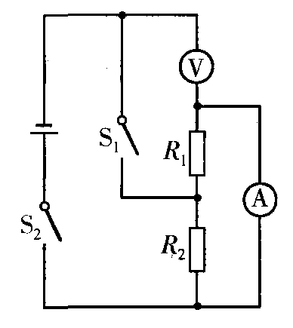
9．如图所示，MN间电压恒定，R₁为定值电阻，滑动变阻
器R₂的最大阻值为20 Ω。当滑动变阻器滑片P处于
a端时，电流表示数为0.25 A；当滑片p处于ab中点
时，电流表示数为0.40 A，则MN间的电压是( )
A．6 V B．5 V
C．4 V D．3 V
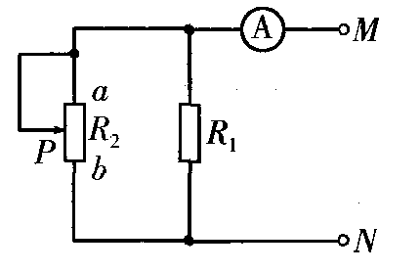
10．如图所示的电路中，R₁为0～20 Ω的滑动变阻器，电阻R₂＝2.4 Ω，电源电压为6V，电流表A₁的量程为0~0.6 A，电流表A的量程为0～3 A。
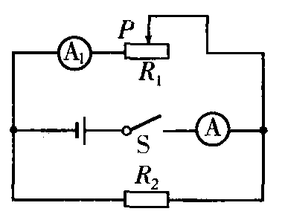
(1)在开关S闭合前，应将滑动变阻器的滑片P放在_______（左／右）端。
(2)为了保证两个电流表都能正常工作，在开关S闭合后，滑动变阻器接入电路的阻值范围应为多少欧姆？

【提优拔尖】
11．如图所示的电路中，R₂＝4 Ω，某同学在实验过程中，闭合开关S后，只记录了三只电表的示数，但漏记了单位，记下的一组数据分别是4、1、3（电流单位是A，电压单位是V），这位同学所用的电源电压为_______V，R₁的电阻值为_______Ω。
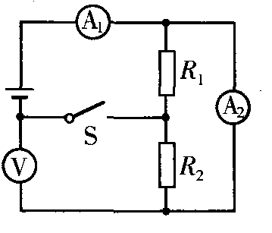
12．如图所示，电压U恒定为8V，R₁＝12 Ω。滑动变阻器的滑片P从一端滑到另一端的过程中，电压表的示数从3V变到6V，则R₂的阻值为_______Ω，滑动变阻器的最大阻值为_______Ω。
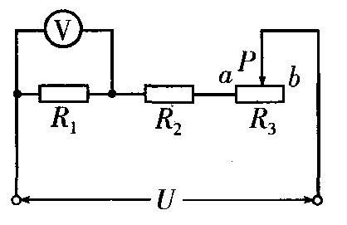
13．如图所示，电路中电源电压恒定，电流表的量程是0～3 A，电阻R₂的阻值是12 Ω。当S闭合，将滑片P滑到滑动变阻器的中点时，电流表的示数为1.5 A；将滑片P滑到最右端b点时，电流表的示数为1A。则电源电压是_______V，允许滑动变阻器接入电路中的电阻最小值是_______Ω。
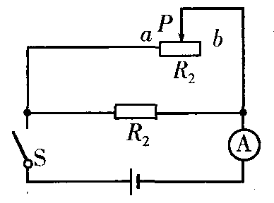
14．如图所示，电源电压保持不变，表①②③是电流表或电压表，滑动变阻器R₂的滑片P位于中点，闭合开关S后，三只电表均有示数，当滑片P向左移动时，下列说法正确的是 ( )
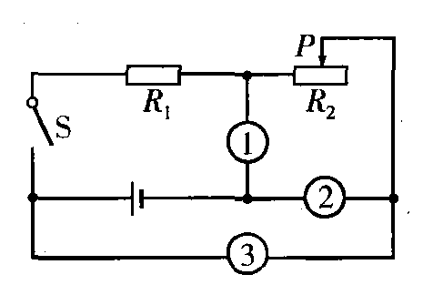
A．若电阻串联，①③是电压表，则表②示数变大
B．若电阻串联，①③是电压表，则表②示数变小
C．若电阻并联，②③是电流表，则表①示数变小
D．若电阻并联，①③是电流表，则表②示数变大
15．如图所示的电路中，R₁、R₂均为定值电阻，电源电压不变，闭合开关S₁、S₂，两电表均有示数；再断开开关S₂，关于电压表、电流表断开后示数的变化情况有下列几种说法，其中正确的是 ( )
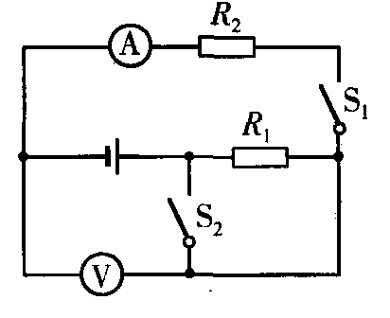
A．电流表示数不变，电压表示数变小
B．电流表示数变小，电压表示数变大
C．电流表示数变小，电压表与电流表示数的比值变大
D．电压表示数变小，电压表与电流表示数的比值不变
16．如图所示的电路中，电源电压不变，R₀为定值电阻，R为滑动变阻器，闭合开关后，在滑动变阻器的滑片P向左移动过程中 ( )
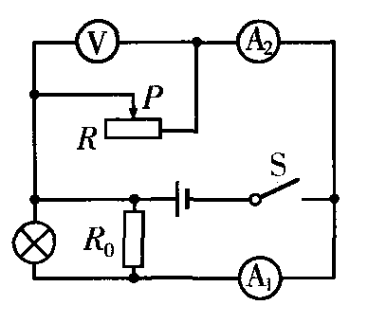
A．电压表V的示数变大 B．电流表A₁的示数变大
C．电流表A，的示数变小 D．灯泡的亮度变小
17．如图所示的电路中，电源电压U＝4.5 V，且保持不变，定值电阻R₁＝5 Ω，滑动变阻器R₂最大阻值为20 Ω，电流表量程为0～0.6 A，电压表量程为0~3 V。为保护电表，变阻器接入电路的阻值范围是 ( )
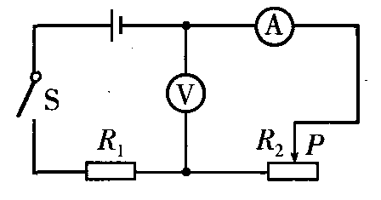
A．0~10 Ω B．0~20 Ω
C．2.5 Ω~20 Ω D．2.5 Ω~10 Ω
18．在如图所示的电路中，电源电压为6V且恒定，电流表的量程为0~0.6 A，电压表的量程为0~3 V，灯L₁和L₂的电阻分别为20 Ω和30 Ω，滑动变阻器R的规格为“50 Ω 1.5 A”。不计温度对灯丝电阻的影响，求：
(1)滑动变阻器的滑片P放在a端时，闭合开关S₁、S₂、S₃后，电压表和电流表的读数；
(2)若两灯中只允许一盏灯工作，且要求电路元件安全使用，在滑片移动过程中，电流表的最小示数是多少？
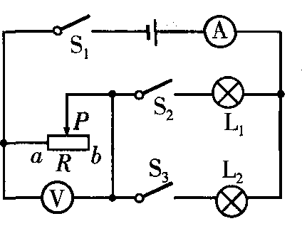

19．如图甲所示是某生产流水线的产品输送及计数装置示意图。其中S为一激光源，R₁为光敏电阻，无光照射时，阻值为R；有光照射时，阻值为，R₂为定值保护电阻，a、b间接一“示波器”（示波器的接入不影响电路）。每当产品从传送带上通过S与R₁之间时，射向光敏电阻的光线会被产品挡住。光敏电阻两端的电压随时间变化的图象，可由示波器显示出来。若运送某一产品时，示波器显示的电压随时间变化的图象如图乙所示。
(1)按照这样的速度，平均每小时有多少产品被输送并计数？
(2)求电阻R₁在无光照射和有光照射时，通过R₁的电流之比。
(3)求电源电压。
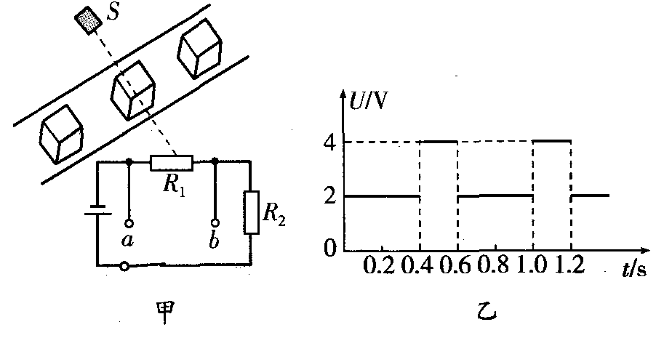

20．为锻炼身体，小明利用所学物理知识设计了一个电子拉力计，原理图如图甲所示。硬质弹簧右端和金属滑片P固定在一起（弹簧的电阻不计，P与R₁间的摩擦不计）。定值电阻R₀＝5 Ω，a、b是一根长5 cm的均匀电阻丝，阻值R₁＝25 Ω，电源电压U＝3 V，电流表的量程为0～0.6 A。
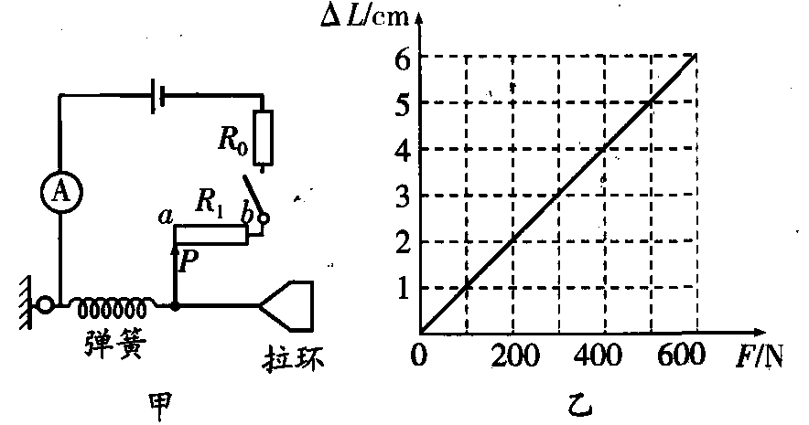
(1)小明在电路中连入R₀的目的是____________________________。
(2)当拉环不受拉力时，滑片P处于a端，闭合开关后，电流表的读数为_______A。
(3)已知该弹簧伸长的长度△L与所受拉力F间的关系如图乙所示。通过计算说明，开关S闭合后，当电流表指针指在0.3 A处，作用在拉环上水平向右的拉力为多大？

参考答案
1．5.4 1.35
2．变大 2
3．<
4—9 DBDADD
10．(1)右 (2)12 Ω ~20 Ω
11．4 2
12．4 16
13．6 2.4
14—17 ADCD
18．(1)0.5 A (2)0.1 A
19．(1)6000个 (2) (3)6V
20．(1)保护电路 (2)0.1 (3)400 N

